附件1 **长兴县农业项目申报流程图**

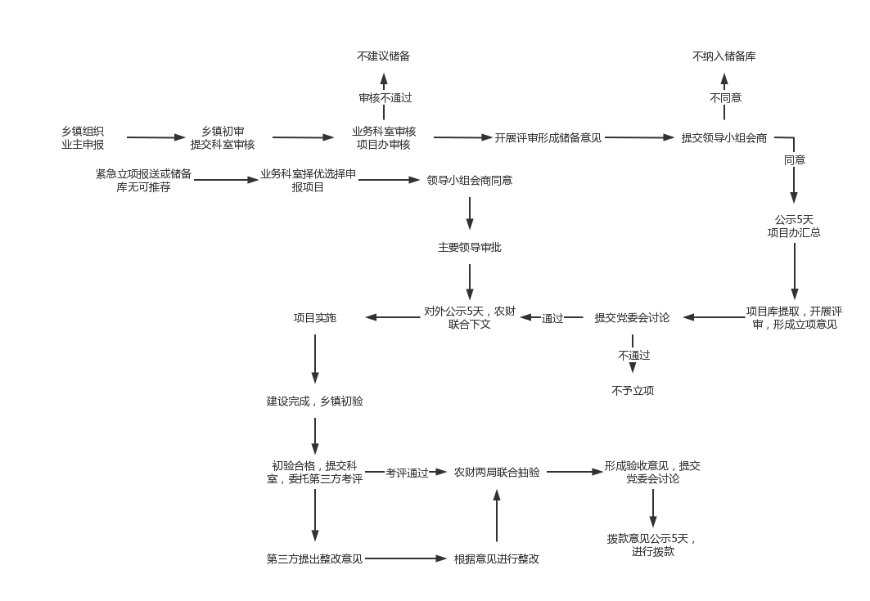

局本级项目实施流程图